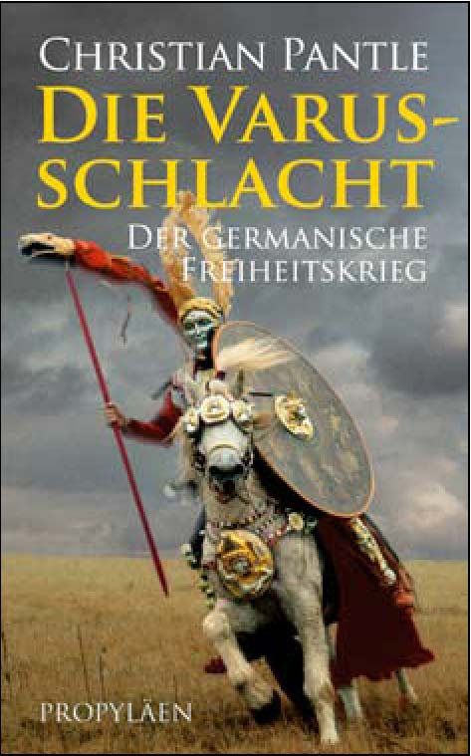
中文书名：《为自由而战：罗马帝国覆灭的起源》
英文书名：A Fight for Freedom: The Beginning of
the End for the Roman Empire
作 者：Christian Pantle
出 版 社：Ullsteinbuchverlage
代理公司：ANA
出版日期：2009年
页 数：320页
审读资料：样书
类 型：历史

内容简介：

2000年前蛮族一次意外的胜利，终结了曾经强盛的罗马帝国，从而改变了整个欧洲的历史。本书讲述了瓦鲁斯（Quinctilius Varus）指挥下的罗马军队，如何被亚米纽斯（Arminius）指挥的日尔曼军队彻底消灭。这是个激动人心的战争故事，尽管罗马军队已经消失在了时间的迷雾中。

在这部细节丰富、引人入胜的新作中，克里斯汀·潘特尔（Christian Pantle）带领读者回溯2000多年，来到罗马帝国强盛的那个时代。当时，罗马已经控制了西欧大部分国家，正在向着德国扩张。罗马军队在瓦鲁斯战役惨遭失败，是30年漫长战争的一个转折点。这次惨败造成的创伤，直接导致罗马帝国走向了灭亡。
作者简介：

克里斯汀·潘特尔（Christian Pantle）生于1970年，曾在慕尼黑城学习人类生物学。取得博士学位后，他曾在《南德日报》《奥格斯堡汇报》《镜报》等报社任职，2000年成为《焦点》杂志的科学版编辑。他的专业领域包括考古学、古代历史、自然和技术。

谢谢您的阅读！
请将反馈信息发至： 夏蕊
安德鲁﹒纳伯格联合国际有限公司北京代表处
北京市海淀区中关村大街甲59号中国人民大学文化大厦1705室，100872
电 话：010-82504406
传 真：010-82504200
Email：susan@nurnberg.com.cn
Http://www.nurnberg.com.cn
新浪微博：http://weibo.com/nurnberg
豆瓣小站：http://site.douban.com/110577/

